Caractéristique U_{L} = f (I) d’une Ampoule

- Introduction : une ampoule est constitué d’un filament qui s’échauffe lorsqu’il est parcouru par un courant I. Plus le courant est élevé, plus le filament chauffe et plus l’ampoule brille.

- Réalisation du montage électrique

- Branchez en SERIE : un GENERATEUR, un INTERUPTEUR, une RESISTANCE de 220 Ω, UNE AMPOULE
- Branchez un AMPERMETRE pour mesurer le courant I qui circule dans l’ampoule
- Branchez un VOLTMETRE pour mesurer la tension U_{L} aux bornes de l’ampoule

APPELEZ LE PROFESSUER POUR VALIDATION

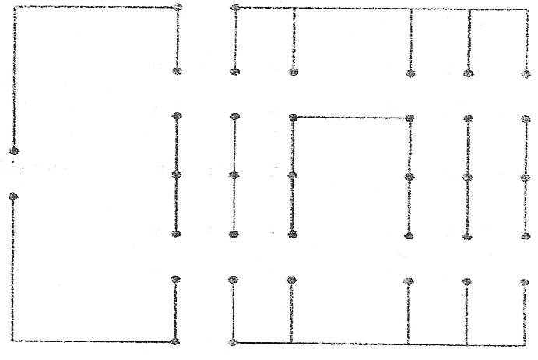
- Schéma du montage : utilisez le plan de la plaquette électrique pour placer les symboles des différents éléments utilisés

- Indiquer les bornes + et - du générateur
- Indiquer le sens du courant I
- Représenter avec une flèche la tension U_{L}
- Indiquer la position des bornes COM

- Tableau de mesure

- Placer le curseur de l’alimentation sur la position 12V
- Utiliser le bouton variateur de la gauche vers la droite afin d’obtenir 10 couples de mesures pour U_{L} et I
- Remplir le tableau ci dessous

U_{L}
( en V )
I
( en mA )


- Tracer la caractéristique U_{L} = f (I)

- Indiquer les échelles utilisées
en abscisse 1 cm ↔
en ordonnée 1 cm ↔

- Peut on dire que cette ampoule est un conducteur ohmique ? Pourquoi ?

- Quel est le paramètre physique qui fait varier la résistance de l’ampoule ?

